|  |  |  |  |  |
| --- | --- | --- | --- | --- |
| **zan_gymnasio_logo.jpg** | **Γραπτή Δοκιμασία Β’ Τετραμήνου στην Πληροφορική** | | | |
| **Όνοματεπώνυμο:** |  | **Τμήμα:** |  |

Παρακάτω σας δίνεται ένα τμήμα ενός υπολογιστικού φύλλου των βαθμών των μαθητών ενός τμήματος ενός σχολείου του Πειραιά[[1]](#footnote-1) στο μάθημα της πληροφορικής. Οι βαθμοί που δίνονται είναι πραγματικοί αλλά δεν μπορείτε να τους χρησιμοποιήσετε στους υπολογισμούς σας.

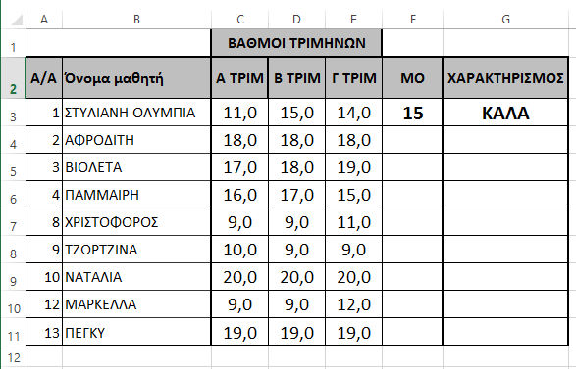

**Θέμα 1ο**

Να συμπληρώσετε τις παρακάτω εντολές ώστε να επιτελούν το ζητούμενο αποτέλεσμα με χρήση κατάλληλων συναρτήσεων:

|  |  |  |  |  |
| --- | --- | --- | --- | --- |
|  | **Λειτουργία** | | | **Εντολή** |
| **1** | Άθροισμα των βαθμών της Τζωρτζίνας | | |  |
| **2** | Μέσος όρος του Χριστόφορου | | |  |
| **3** | Μέσος όρος όλων στο Β’ τρίμηνο | | |  |
| **4** | Ο καλύτερος βαθμός του Α’ τριμήνου | | |  |
| **5** | Ο χειρότερος βαθμός του Γ’ τριμήνου | | |  |
| **6** | Πόσοι μαθητές πήραν 17 στο Γ’ τρίμηνο | | |  |
| **7** | Πόσοι μαθητές έχουν χαρακτηρισμό *Πολύ Καλά* | | |  |
|  | | **Λειτουργία** | **Εντολή** | |
| **8** | | Πόσοι μαθητές έχουν πάνω από 17 |  | |
| **9** | | Πόσοι μαθητές έχουν 15 και 20 |  | |
| **10** | | Τον μέσο όρο του καλύτερου και του χειρότερου βαθμού για το Γ’ τρίμηνο |  | |
| **11** | | Πόσοι μαθητές προάγονται |  | |
| **12** | | Τον μέσο όρο του τμήματος στο γ΄τρίμηνο αν εξαιρέσουμε τον χειρότερο και τον καλύτερο βαθμό |  | |
| **13** | | Αν υποθέσουμε ότι όλοι οι μαθητές κατατάσσονται με βάση την τελική βαθμολογία τους, να βρείτε τη θέση την οποία θα καταλάμβανε η Πάμμαιρη. Θεωρείστε ότι δεν υπάρχουν ισοβαθμίες |  | |

**Σημείωση**: Οι χαρακτηρισμοί φοίτησης είναι :

0–9.5: παραπέμπεται, 10–16: καλά, 16,1–18 : πολύ καλά, 18,1-20: Άριστα

**Προβλήματα**

1. Σε ένα άλλο υπολογιστικό φύλλο δίνονται οι βαθμοί 1000 μαθητών μιας τάξης σε μια στήλη η οποία ξεκινάει από το κελί C3. Να δώσετε την εντολή για τον υπολογισμό του μέσου όρου των βαθμών της τάξης:

|  |
| --- |
|  |

1. Οι βαθμοί του Δημήτρη για τα τρία τρίμηνα βρίσκονται στα κελιά C3, C4, C5 και του Αλέξανδρου στα κελιά F3, F4, F5. Να δώσετε την εντολή εκείνη η οποία θα ελέγχει αν ο μέσος όρος του Αλέξανδρου και του Δημήτρη έχουν απόσταση πάνω από 2 μονάδες και αν ισχύει θα γράφει το μήνυμα “ΝΑΙ” σε ένα κελί αλλιώς θα γράφει το μήνυμα “OXI”.

|  |
| --- |
|  |

1. Οποιαδήποτε ομοιότητα με πραγματικά πρόσωπα είναι εντελώς συμπτωματική ☺ [↑](#footnote-ref-1)